Client | Training
Project | Aplikasi Kasbon
Aplikasi | Aplikasi Kasbon
Modul | Karyawan
Fitur | Entri Karyawan
Requirement ID | US-KR-001
Versi | 1.0
Business Analyst | Endy Muhardin
User dari Client | -

Relasi dengan requirement lain
Interaksi requirement ini dengan requirement lainnya
No | Requirement ID | Keterkaitan
1 | US-KR-002 | Karyawan yang sudah ditambahkan pada fitur ini harusnya tampil di daftar karyawan di requirement US-KR-002

Riwayat Perubahan
Daftar perubahan terhadap requirement ini
Tanggal | Versi | Change Request ID | Keterangan | Status

User Goal
Tujuan yang ingin dicapai user dengan menjalankan proses ini
- Menyimpan data karyawan baru ke dalam aplikasi
- Mengubah data karyawan existing yang sudah terdaftar dalam aplikasi

Ijin Akses
User level, group, atau batasan lain untuk menjalankan proses ini
- Administrator bisa menambah/mengubah/menghapus data karyawan manapun

Penjelasan
Deskripsi naratif tentang proses ini
Fitur ini digunakan untuk menambah data karyawan baru atau mengedit data karyawan lama. Diaktifkan melalui 2 cara :
1. Menekan tombol Tambah Karyawan
2. Melakukan dobel-klik di salah satu row dalam tabel Daftar Karyawan

Flow Aplikasi
Langkah-langkah untuk menjalankan proses ini
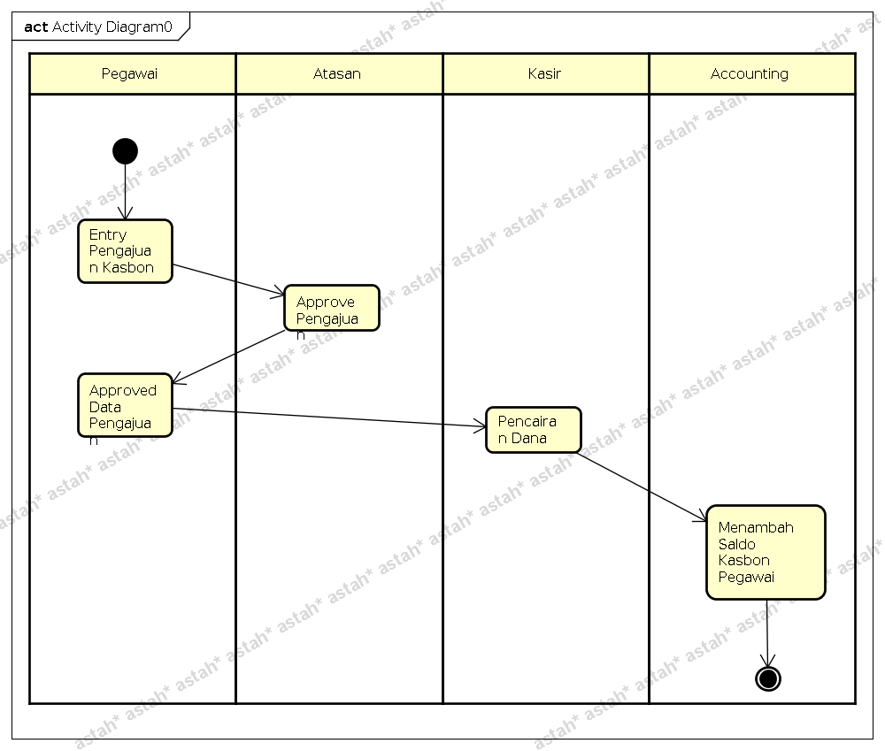

Desain Screen
Rancangan tampilan untuk proses ini
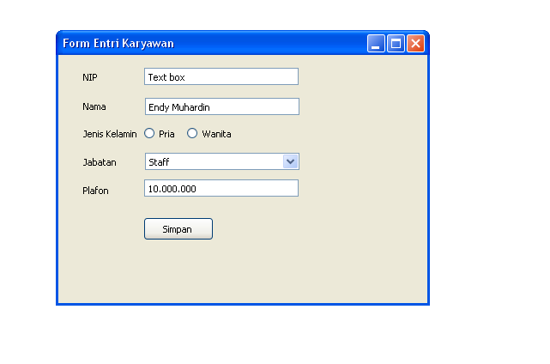

Rincian Field
Penjelasan tentang masing-masing field
Field | Tipe | Validasi | Keterangan | Urutan
NIP | String | Required  Fixed 10 chr | Nomer Induk Pegawai, untuk karyawan baru autogenerated | 1
Nama | String | Required | Nama karyawan | 2
Jenis Kelamin | Enum  P => Pria  W => Wanita | Required |  | 3
Jabatan | Relasi ke tabel Jabatan | Required | Isi combo mengikuti isi tabel jabatan | 4
Plafon | Numerik | Tidak ada | Batas maksimal pinjaman yang bisa diajukan  Bila dikosongkan, nilainya dianggal nol (tidak bisa mengajukan pinjaman) | 5

Tipe :
- Text : huruf dan angka
- Numerik : hanya angka
- Tanggal
- Pilihan

Validasi :
- tidak ada : tidak ada aturan validasi khusus
- harus diisi : tidak boleh dikosongkan
- masa depan : hanya untuk tipe tanggal, tidak boleh entri tanggal yang lalu
- masa lalu : hanya untuk tipe tanggal, tidak boleh entri tanggal masa depan

Prasyarat
Data atau proses lain yang harus ada atau terjadi sebelum proses ini bisa dijalankan
Tabel jabatan harus sudah ada isinya, supaya combo jabatan bisa dipilih.

Kondisi Awal
Kondisi data atau proses aplikasi sebelum proses ini dijalankan
Data karyawan belum ada di database

Kondisi Akhir
Kondisi data atau proses aplikasi setelah proses ini dijalankan
Data karyawan baru tersimpan di tabel karyawan dalam database.
Atau data karyawan existing nilai fieldnya berubah sesuai pengeditan yang dilakukan.

Karakteristik Khusus
Batasan atau kondisi khusus berkaitan dengan proses ini, misalnya performance, concurrent user, dan sebagainya
Data karyawan yang sama tidak boleh diedit secara bersamaan (concurrent). Bila terjadi concurrent editing, maka user yang terakhir save akan mendapat pesan error.

Flow Pengetesan
Langkah-langkah untuk mengetes proses ini
Urutan | Aktifitas | Input/Tindakan | Output/Hasil
Normal Scenario
1 | Buka screen entri user |  | Screen tampil
2 | Entri data karyawan | NIP : 1234567890  Nama : Endy Muhardin  Jenis Kelamin : Pria  Jabatan : Staff  Plafon : 10 juta
3 | Simpan data |  | Popup message : Data sukses tersimpan
Error Scenario : Required Field
1 | Buka screen entri user |  | Screen tampil
2 | Entri data karyawan | NIP : <tidak diisi>  Nama : Endy Muhardin  Jenis Kelamin : Pria  Jabatan : Staff  Plafon : 10 juta
3 | Simpan data |  | Popup message :  Error, NIP harus diisi
Error Scenario : Plafon diisi huruf
1 | Buka screen entri user |  | Screen tampil
2 | Entri data karyawan | NIP : 1234567890  Nama : Endy Muhardin  Jenis Kelamin : Pria  Jabatan : Staff  Plafon : 10a
3 | Simpan data |  | Popup message :  Error, Plafon harus numerik
Error Scenario : Plafon negatif
1 | Buka screen entri user |  | Screen tampil
2 | Entri data karyawan | NIP : 1234567890  Nama : Endy Muhardin  Jenis Kelamin : Pria  Jabatan : Staff  Plafon : -10000
3 | Simpan data |  | Popup message :  Error, nilai plafon tidak boleh minus

Sign Off
Persetujuan terhadap requirement ini
Tanggal | Versi | User Client | Analis | Project Owner | Project Manager
8-Jul-2011 | 1.0 | Adi Sulistiono | Endy Muhardin | Jimmy Rengga | Ira Dwi

